Opis przedmiotu zamówienia – zadanie nr 5

Stoły do prowadzenia badań z regulacją wysokości – 7 szt
Wymiary stołów: dł.: 120cm, szer. 90cm wys. 85cm. -1szt
dł.: 160cm, szer. 90cm wys. 85cm - 1szt
dł.: 180cm, szer. 80cm wys. 85cm – 2szt
dł.: 120cm, szer. 70cm wys. 85cm – 2szt
dł.: 200cm, szer. 70cm wys. 85cm – 1szt
Stoły powinny być wykonane z lekkiej konstrukcji stalowej w kolorze jasnoszarym, zapewniającej odpowiednią wytrzymałość. Blaty powinny być wykonane z płyty wiórowej o grubości 25mm z certyfikatem FSC pokrytej trwałą powłoką z żywicy melaminowej, zapewniającą odporność na zarysowania i łatwe czyszczenie. Każdy ze stołów powinien być wyposażony w 4 stopy z regulacją wysokości.

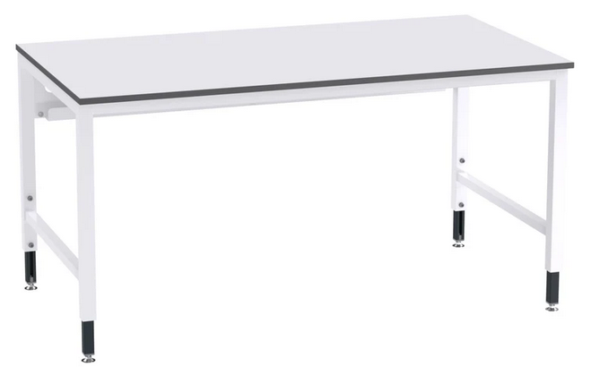
Zdjęcie poglądowe

Minimalny wymagany okres gwarancji: 24 miesiące

